将本地文件上传到github

前提：注册一个github账号；

本地装git

1：生成ssh key:

ssh-keygen -C 'your@email.address' -t rsa

会生成

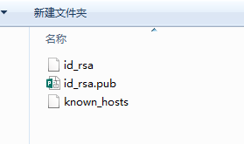

2：打开id_rsa.pub复制到github中

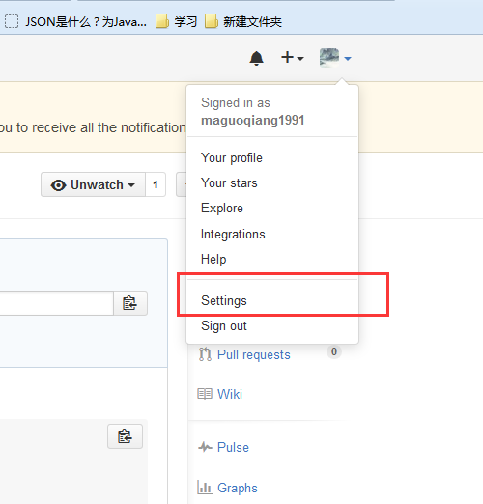

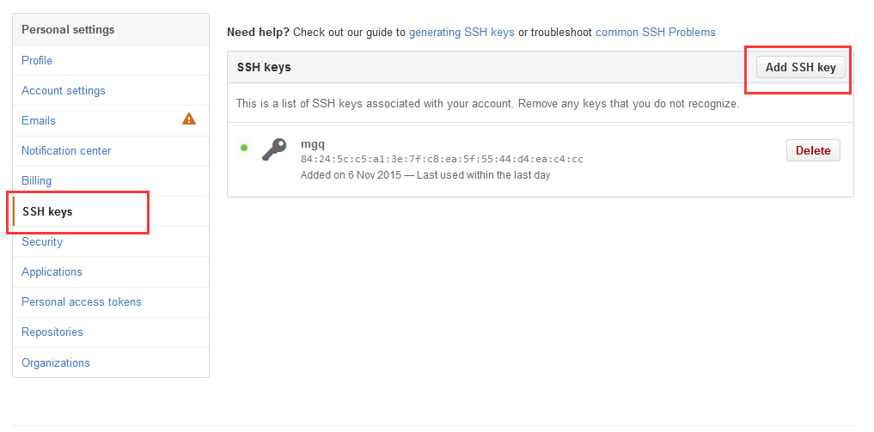

3：创建repository

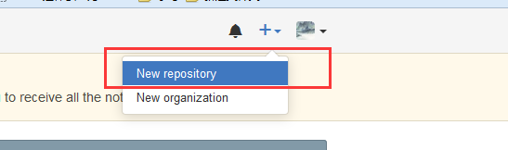

4:在要上传的文件，右击：选择Git Bash Here

输入命令：

1：建立一个仓库

git init

2：选择要添加进仓库的文件：  
git add .

3：添加进入仓库：  
 git commit -m 'Test':

4：本地仓库上传到GitHub

git remote add origin [git@github.com:XXX/XXX.git](mailto:git@github.com:XXX/XXX.git)

XXX/XXX：代表：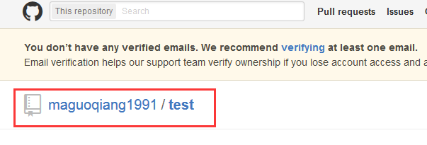

就是上面创建的repository（步骤3）

Tips:如果上面命令报origin already exist

执行git remote rm origin

然后再把此命令执行一次

git push -u origin master